Il nuovo logo del CCEE per celebrare
il 50mo anniversario della sua istituzione

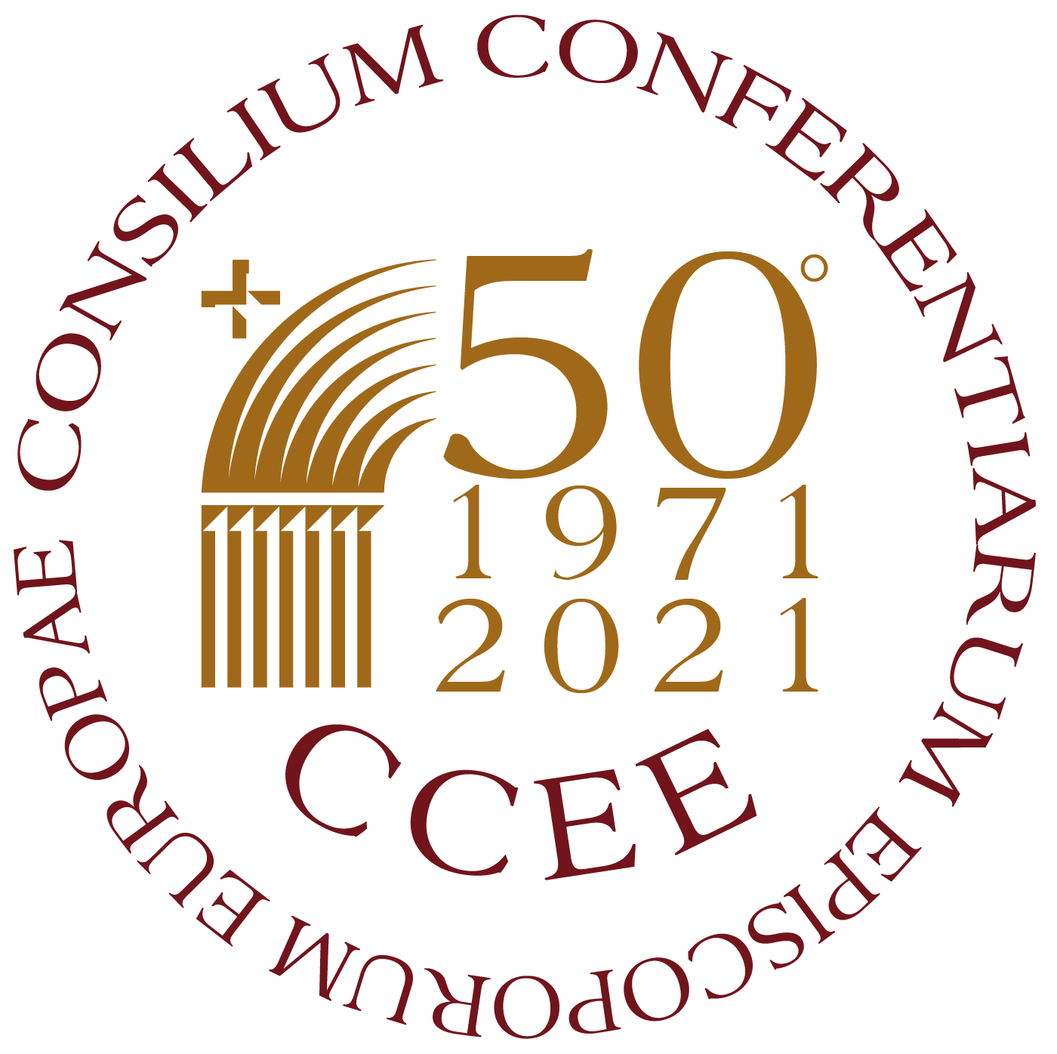

Il nuovo logo del CCEE realizzato per celebrare il 50 anniversario si presenta semplice e elegante.
I colori utilizzati sono gli stessi di sempre: il bordeaux per il nome del CCEE e il giallo oro per la data e per il simbolo, così da mettere in risalto l’evento giubilare.

Al centro, accanto al simbolo del CCEE, è stata aggiunta la data del 1971, anno dell’istituzione, e quella del 2021 con il numero 50, appunto l’anno del 50mo anniversario.
Il nome per esteso, scritto tutto intorno al logo, richiama la natura e le finalità del Consiglio: organismo di comunione tra le Conferenze Episcopali d’Europa, in particolare nell’esercizio della collegialità nella comunione gerarchica e nella realizzazione di una più stretta comunicazione e cooperazione tra i vescovi.

